LAPORAN PRAKTIKUM KEAMANAN KOMPUTER

Install Snort



Nama : Faisol Al-Jufri
NIM : 1600631018
Prodi : MI

JURUSAN MANAJEMEN INFORMATIKA
FAKULTAS TEKNIK
UNIVERSITAS MUHAMMADIYAH JEMBER
2017
- Tujuan:

  - Mahasiswa mampu mengetahui cara mendeteksi adanya serangan scamming.
  - Mahasiswa mampu mengetahui cara menangani serangan scamming.

- Dasar Teori

- Tugas Praktikum

  - Menginstall Snort.
  - Membuat serangan pada computer teman dengan ip yang telah ada.
- Hasil Praktikum

  - Install Snort
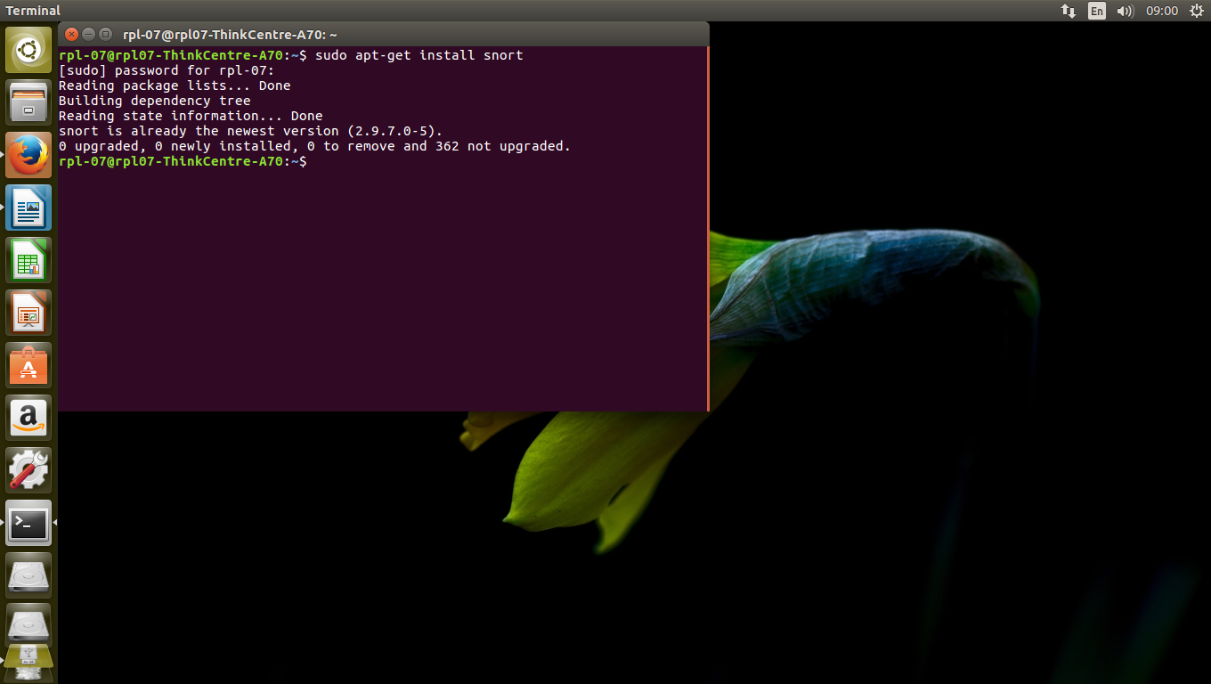
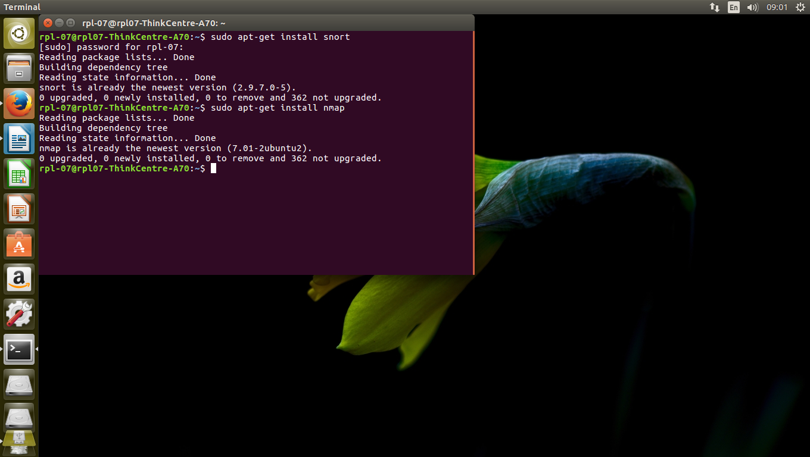
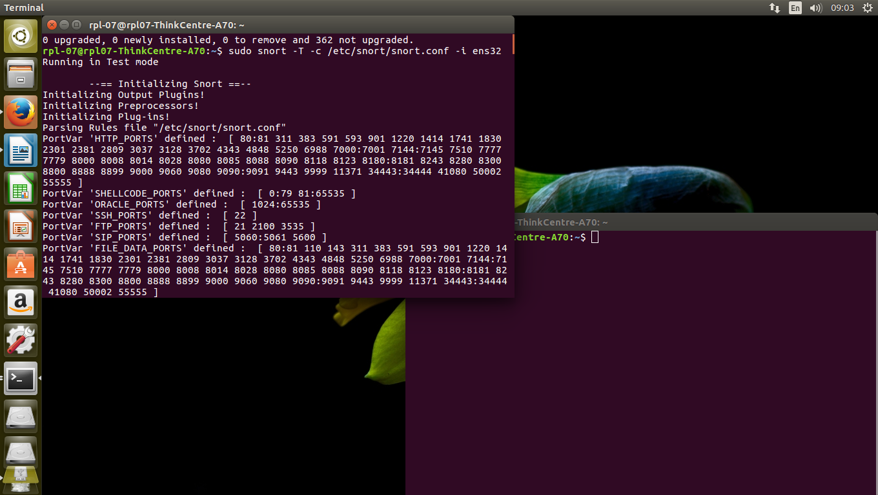

  - Tes keamanan dengan membuat serangan scamming
